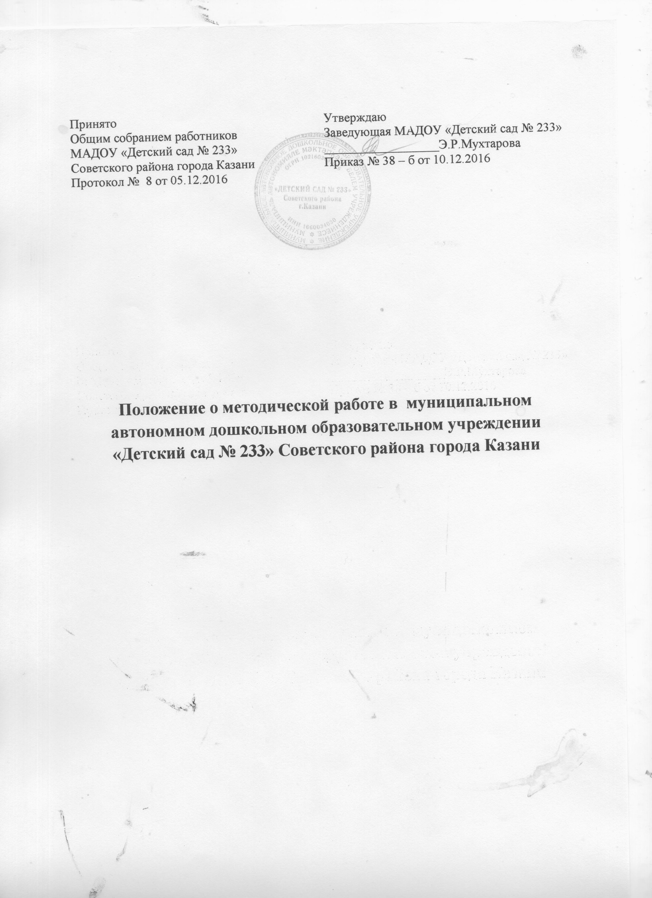

- Общие положения.
  - Настоящее Положение о методической работе (далее- Положение) Муниципальном автономном дошкольном образовательном учреждении «Детский сад № 233» ( далее – МАДОУ) разработано в соответствии требованиями п.20 ч.3 ст.28 Федерального закона от 29.12.2012 года №273-Ф «Об образовании в Российской Федерации», согласно которым к компетенции МАДОУ относится организация научно-методической работы, в том числе организация и проведение научных и методических конференций, семинаров.
  - Настоящее положение определяет цели, задачи, структуру, основные направления методической работы в МАДОУ.
  - Настоящее положение разработано в соответствии с:
- Федеральным законом от 29.12.2012 года №273-ФЗ «Об образовании Российской Федерации»;
- Приказом Минобрнауки Россия от 17 октября 2013 г.№1155 «Об утверждении федерального государственного образовательного стандарта дошкольного образования» (далее - ФГОС);
- Уставом МАДОУ.
1.4.Под методической работой в МАДОУ понимается целостная основанная на достижениях науки, передового опыта и конкретном анализе затруднений педагогических работников, система взаимосвязанных мер действий и мероприятий, направленных на повышение профессионального мастерства каждого педагогического работника, на обобщение и развитие творческого потенциала педагогического коллектива в целом, на достижении оптимальных результатов образования, воспитания и развития воспитанников.

- Цель, задачи и основные направления методической работы.
2.1.Цель методической работы в МАДОУ – создание в МАДОУ образовательной среды, способствующей реализации творческого потенциала педагога и педагогического коллектива.
2.2. Задачи методической работы:
-анализ, апробация и внедрение нового методического обеспечения образовательного процесса, способствующего реализации личностно-ориентированного социально-педагогического подхода;
-повышение профессионального мастерства педагогических работников;
-формирование у педагогических работников основных компетенций, необходимых для создания социальной ситуации развития воспитанников, соответствующей специфике дошкольного возраста.
2.3. Основные направления методической работы:
2.3.1.Аналитическая деятельность:
- Мониторинг профессиональных и информационных потребностей педагогических работников МАДОУ;
- Создание и ведение базы данных о педагогических работниках МАДОУ;
- Выявление затруднений педагогических работников дидактического и методического характера;
- Сбор и обработка информации о результатах учебно-воспитательной работы педагогических работников МАДОУ;
- Изучение , обобщение и распространение педагогического опыта педагогических работников МАДОУ;
Изучение и анализ состояния и результатов собственной деятельности (методической работы), определение направлений ее совершенствования.
2.3.2.Иформационная деятельность:
- Формирование банка педагогической информации ( нормативно-правовой, научно-методической, методической и др.);
- Изучение нормативных правовых документов, в том числе Федерального Государственного образовательного стандарта дошкольного образования;
- Ознакомление педагогических работников МАДОУ с новинками педагогической, психологической, методической и научно-популярной литературы;
2.3.3. Организационно-методическая деятельность:
- Изучение запросов, методическое сопровождение и оказание практической помощи молодым специалистам, педагогическим работникам в период подготовки к аттестации, в межаттестационный и межкурсовой периоды;
- Прогнозирование, планирование и организация повышения квалификации и профессиональной переподготовки педагогических работников МАДОУ, оказание им информационно- методической помощи в системе непрерывного образования;
- Организация и проведение мастер-классов, семинаров-практикумов, конкурсов;
- Участие в разработке программы развития МАДОУ;
- Методическое сопровождение подготовки педагогов к участию в конкурсах профессионального мастерства;
- Организация проведения экспертизы авторских методических материалов.
2.3.4.Консультационная деятельность:
- Организация консультационной работы для педагогических работников МАДОУ ( индивидуальное, групповое консультирование);
- Разработка методических рекомендаций ( в том числе образцов документов) для педагогических работников с целью повышения эффективности и результативности их труда, роста профессионального мастерства.
- Структура методической работы.
3.1. В структуре методической работы МАДОУ функционируют:
-педагогический совет;
-совещание при заведующей;
-постоянная творческая группа педагогов – добровольное профессиональное объединение педагогов, заинтересованных во взаимном творчестве, изучении, разработке, обобщении материалов по заявленной тематике с целью поиска оптимальных путей развития изучаемой темы для непосредственной работы с детьми. Руководит группой воспитатель высшей категории;
-временная творческая группа – добровольное профессиональное объединение педагогов. Создаются решения конкретной кратковременной творческой проблемы ( например, подготовка к педагогическому совету, семинару и т.д.);
-аттестационная комиссия МАДОУ.

4.Формы и содержание методической работы.
4.1. Основными формами методической работы в МАДОУ являются:
-заседания педагогического совета МАДОУ;
-методические конференции, семинары, совещания;
-методические занятия – открытые занятия, мастер-классы, практикумы, круглые столы и т.д.;
-разработка учебно-методических материалов и документов;
-консультирование педагогических работников;
-самообразование педагогических работников;
-наставничество;
-иные формы.
4.2. Основным содержанием методической работы на заседаниях педагогического совета являются:
-разработка, обсуждение и принятие основной общеобразовательной программы дошкольного образования МАДОУ;
-анализ соответствия развивающей предметно-пространственной среды МАДОУ требованиям ФГОС;
-разработка организационно-методического сопровождения процесса реализации основной общеобразовательной программы дошкольного образования МАДОУ;
-анализ результатов самообразования педагогических работников
-анализ выполнения планов работы;
-анализ рекомендаций аттестационной комиссии;
-выработка и реализация комплекса мер по повышению квалификации педагогических работников.
4.3.Методические совещания проводятся в целях решения конкретных вопросов реализации основной общеобразовательной программы дошкольного образования. Методические совещания организуются и проводятся старшим воспитателем ( заведующим МАДОУ).
4.4. Методические конференции и семинары проводятся для рассмотрения результатов исследований по проблемам дошкольного образования, путей дальнейшего совершенствования деятельности МАДОУ, внедрения новых методов и средств образования и т.д. В ходе методических конференций и семинаров обобщается и пропагандируется опыт как отдельных педагогических работников МАДОУ, так и МАДОУ в целом. По наиболее важным могут проводиться методические конференции и семинары муниципального и республиканского уровня.
В ходе методических конференций и семинаров, как правило, вырабатываются рекомендации, которые утверждаются приказом заведующего МАДОУ.
4.5. Методические занятия проводятся по плану работы МАДОУ, по наиболее сложным и важным вопросам основной общеобразовательной программы дошкольного образования. Методические занятия проводятся наиболее подготовленными педагогическими работниками МАДОУ в целях обмена опытом, оказания помощи иным педагогическим работникам. Открытые занятия обсуждаются на совещании при заведующей МАДОУ.

- Организация методической работы.
5.1. Руководство методической работой МАДОУ осуществляет заведующий МАДОУ.
5.2. Планирование методической работы в МАДОУ осуществляется на учебный год. План методической работы МАДОУ является частью плана работы МАДОУ на учебный год.
5.3. Организация методической работы возлагается на старшего воспитателя МАДОУ, который :
-координирует и контролирует работу педагогов по всем направлениям педагогической деятельности;
-обобщает, систематизирует в методическом кабинете и пополняет методическую копилку докладами, сообщениями, сделанными на заседаниях Педагогического совета, семинарах, конспектами открытых мероприятий.
-планирует проведение семинаров, практикумов, которые служат для повышения педагогического мастерства педагога, проведение открытых показательных мероприятий, мастер-классов для демонстрации методов образовательной и воспитательной работы.
5.4. МАДОУ формулирует единую методическую тему, исходя из следующих требований;
-актуальность темы;
-учет достигнутого МАДОУ уровня деятельности, интересов и запросов педагогов;
-связь темы с конкретными научно – педагогическими исследованиями и рекомендациями, с педагогическим опытом, накопленным практикой работы других учреждений;
-учет ресурсов МАДОУ.
Единая методическая тема МАДОУ реализуется через систему методической работы.

- Делопроизводство.
  - В номенклатуру дел по методической работе входят:
- Нормативно-правовые и инструктивно-методические документы (приказы, положения, распоряжения, инструктивные письма по методической работе);
- База данных по педагогическим работникам МАДОУ;
- Протоколы и материалы методических органов МАДОУ;
- Годовые планы и отчеты по методической работе;
- Перспективные планы и материалы по повышению квалификации педагогических работников МАДОУ;
- Материалы по профессиональным конкурсам;
- Материалы по обобщению и распространению передового педагогического опыта МАДОУ;
- Учебно-методические пособия, разработанные педагогическими работниками МАДОУ.

